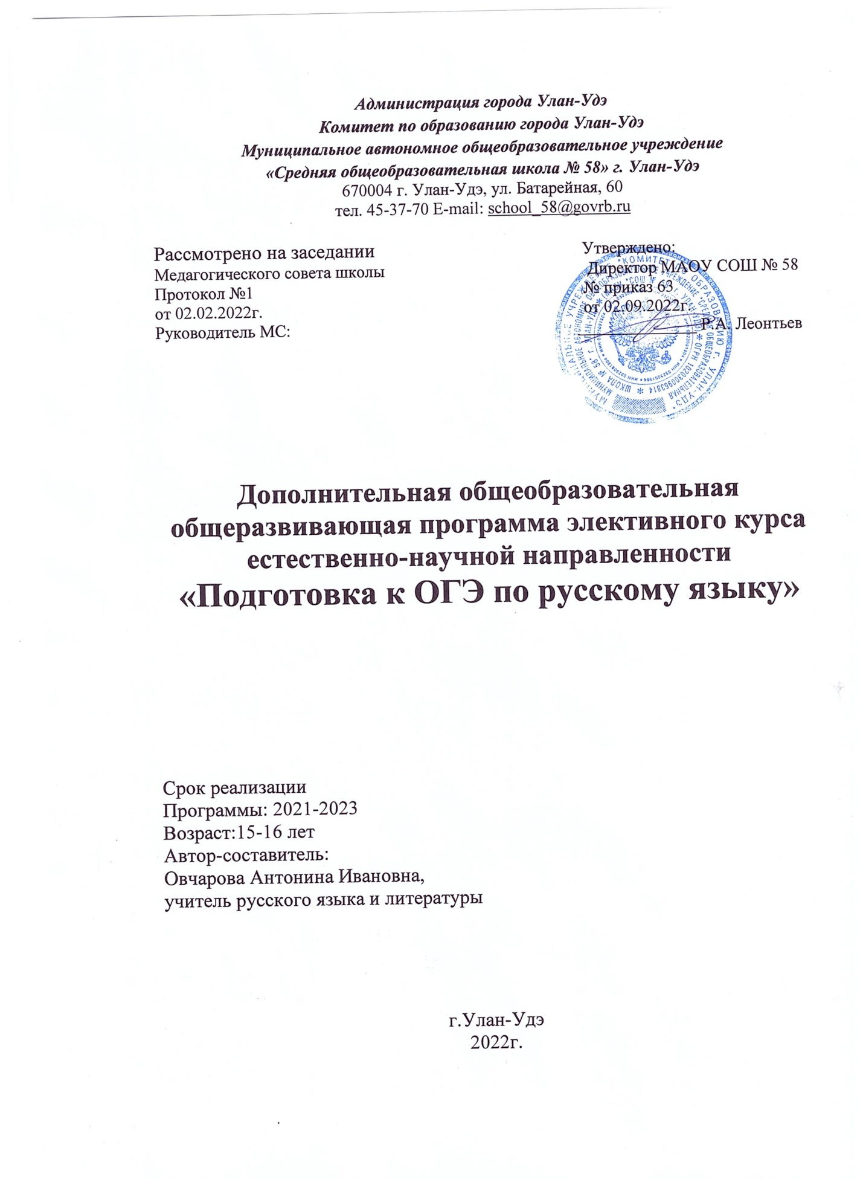

Пояснительная записка

Программа составлена на основе примерной программы для общеобразовательных школ Алгебра и начала анализа 10-11 классы. Цель программы: создание ориентационной и мотивационной основы учащихся, направленных на:
1) Овладение конкретными математическими знаниями, необходимыми для применения в практической деятельности, для изучения смежных дисциплин, для продолжения образования;
2) Интеллектуальное развитие учащихся, формирование качеств мышления, характерных для математической деятельности и необходимых для продуктивной жизни в обществе.
Программа рассчитана на 68 учебных часов: 34 часа в 10-ом классе, 34 часа в 11-ом классе. Направлена на подготовку учащихся к ЕГЭ и на то, чтобы учащиеся могли использовать приобретённые знания и умения в практической деятельности, в повседневной жизни. Программа содержит пояснительную записку, требования к подготовке учащихся по предмету, учебно-тематический план (сетка распределения часов), календарно-тематическое планирование, список используемой литературы.
Данный элективный курс является предметно- ориентированным для выпускников общеобразовательной школы по подготовке к ЕГЭ по математике. При разработке данной программы учитывалось то, что элективный курс, как компонент образования должен быть направлен на удовлетворение познавательных потребностей и интересов старшеклассников, на формирование у них новых видов познавательной и практической деятельности, которые нехарактерны для традиционных учебных курсов. Содержание курса соответствует современным тенденциям развития школьного курса математики, идеям дифференциации, углубления и расширения знаний учащихся. Данный курс дает учащимся возможность познакомиться с нестандартными способами решения математических задач, способствует формированию и развитию таких качеств, как интеллектуальная восприимчивость и способность к усвоению новой информации, гибкость и независимость логического мышления. Поможет учащимся в подготовке к ЕГЭ по математике, а также при выборе ими будущей профессии, связанной с математикой. При составлении настоящего элективного курса использовались материалы сети Интернет.

Цели курса:
- Систематизировать и обобщить знания учащихся по основным разделам математики;
- познакомить учащихся с некоторыми методами и приемами решения математических задач, выходящих за рамки школьного учебника математики
- сформировать умения применять полученные знания при решении «нетипичных», нестандартных задач.

Задачи курса:
- Развить интерес и положительную мотивацию изучения математики;
- Помочь овладеть рядом технических и интеллектуальных умений на уровне свободного их использования;
- Расширить и углубить представления учащихся о приемах и методах решения математических задач.
Структура курса представляет собой 9 логически законченных и содержательно взаимосвязанных тем, изучение которых обеспечит системность и практическую направленность знаний и умений учеников. Разнообразный дидактический материал дает возможность отбирать дополнительные задания для учащихся различной степени подготовки. Содержание курса можно варьировать с учетом склонностей, интересов и уровня подготовленности учеников.
Основной тип занятий – практикум. Для наиболее успешного усвоения материала планируются различные формы работы с учащимися: лекционные занятия, групповые, индивидуальные формы работы. Для текущего контроля на занятиях учащимся рекомендуется серия заданий, часть которых выполняется в классе, а часть – дома самостоятельно.
Формы и методы контроля: тестирование по каждой теме
Количество заданий в тестах по каждой теме не одинаково, они носят комплексный характер, и большая часть их призвана выявить уровень развития математического мышления тестируемого
В результате изучения курса учащиеся должны уметь:
- точно и грамотно формулировать теоретические положения и излагать собственные рассуждения в ходе решения заданий;
- уверенно решать задачи на вычисление, доказательство и построение графиков функций;
- применять свойства геометрических преобразований к построению графиков функций.
Ожидаемые результаты:
- овладение математическими знаниями и умениями, необходимыми для итоговой аттестации в форме ЕГЭ, продолжения образования и освоения избранной специальности на современном уровне;
- развитие логического мышления, алгоритмической культуры математического мышления и интуиции, необходимых для продолжения образования;
- формирование навыков самообразования, критического мышления, самоорганизации и самоконтроля, работы в команде, умения находить, формулировать и решать проблемы.
Система оценки достижений учащихся: административной проверки материала курса не предполагается.
По окончании каждой темы, ученик заполняет индивидуальный лист контроля. Результатом освоения программы является Интернет тестирование по контрольно измерительным материалам ЕГЭ на итоговом занятии.

УЧЕБНО-ТЕМАТИЧЕСКИЙ ПЛАН
Номер блока | Содержание | Количество часов | Формы организации учебных занятий.
 |  |  | лекция | практика | контроль
1 | Решение текстовых задач | 14 | 1 | 13 | Тест
2 | Элементарные графики и статистическая обработка информации | 2 | 0.5 | 1.5 | тест
3 | Геометрия. Планиметрия | 12 | 2 | 10 | Тест
4 | Числовые и алгебраические выражения | 4 | 0.5 | 3.5 | Тест
5 | Уравнения и системы уравнений | 13 | 2 | 11 | тест
6 | Неравенства | 4 | 1 | 3 | Тест
7 | Задачи с параметром | 3 | 1 | 2 | тест
8 | Математический анализ | 5 | 1 | 4 | тест
9 | Геометрия. Стереометрия | 11 | 2 | 9 | тест
 | Итого | 68 | 11 | 57

СОДЕРЖАНИЕ ЭЛЕКТИВНОГО КУРСА
Рассматриваемый материал курса разбит на блоки, в которых приводятся задания и упражнения для закрепления, более полного усвоения материала и для самоконтроля. В начале каждой темы блока приводятся краткие теоретические сведения, затем на типовых задачах разбираются различные методы решения задач, уравнений, систем уравнений и неравенств. В конце блока предлагаются задания на отработку приведённых способов решения. Для проверки усвоения материала проводятся тесты с задачами различной трудности.
Задания 1 блока
- общие подходы к решению текстовых задач
- логика текстовых задач: задачи на движение, на проценты и на сложные проценты, на десятичную форму записи числа, на смеси и сплавы, практико-ориентированные задачи
Задания 2 блока Работа с графиками, схемами, таблицами
Задания 3 блока Геометрические конфигурации, наиболее часто встречающиеся в задачах школьного курса: касающиеся окружности, пересекающиеся окружности, вписанные и описанные окружности
- способы нахождения различных элементов геометрических фигур – медиан, высот, биссектрис треугольника, радиусов вписанных и описанных окружностей
- методы решения геометрических задач – метод площадей, метод вспомогательной окружности, удвоение медианы
Задания 4 блока:
- виды числовых и алгебраических выражений
- значение числового и алгебраического выражения
- способы упрощения числовых и алгебраических выражений
Задания 5 блока:
- линейные и квадратные уравнения
- дробно-рациональные уравнения
- иррациональные уравнения
- тригонометрические уравнения
- показательные уравнения
- логарифмические уравнения
- уравнения с модулем
Задания 6 блока:
- рациональные неравенства
- иррациональные неравенства
- тригонометрические неравенства
- показательные неравенства
- логарифмические неравенства
- комбинированные неравенства
- неравенства с модулем
Задания 7 блока
- простейшие уравнения и неравенства с параметром
- простейшие задачи с модулем
Задания 8 блока
-область определения и множество значений функции
- периодичность, возрастание (убывание), экстремумы функции
- наибольшее (наименьшее) значение функции
- ограниченность, сохранение знака функции
- связь между свойствами функции и её графиком
- значения функции
Задания 9 блока
-расстояние от точки до прямой; от точки до плоскости; между прямыми;
между прямой и плоскостью; между плоскостями
-сечение многогранников
-тела и поверхности вращения

КАЛЕНДАРНО-ТЕМАТИЧЕСКОЕ ПЛАНИРОВАНИЕ
№ | Тема занятия | Количество часов | Формы организации учебных занятий |  |  |  |  | дата
 |  |  | Лекция | Практика | Контроль
 | Решение текстовых задач | 14
1 | Общие подходы к решению текстовых задач |  | 0,5 | 0,5
2 | Логика текстовых задач |  | 0,5 | 0,5
3 | Решение текстовых задач на движение |  |  | 1
4 | Решение текстовых задач на движение. Закрепление |  |  | 1
5 | Решение задач на проценты |  |  | 1
6 | Решение задач на проценты. Закрепление |  |  | 1
7 | Решение задач на сложные проценты |  |  | 1
8 | Решение задач на сложные проценты. Закрепление |  |  | 1
9 | Решение задач на десятичную форму записи числа |  |  | 1
10 | Решение задач на десятичную форму записи числа. Закрепление |  |  | 1
11 | Решение задач на смеси и сплавы |  |  | 1
12 | Решение задач на смеси и сплавы. Закрепление |  |  | 1
13 | Практикоориентированные задачи |  |  | 1
14 | Решение текстовых задач. Закрепление |  |  | 1 | тест
 | Элементарные графики и статистическая обработка информации | 2
15 | Работа с графиками |  | 0.5 | 1 0.5
16 | Работа со схемами и таблицами |  |  | 1 | тест
 | Геометрия. Планиметрия | 12
17 | Касающиеся окружности |  | 0.5 | 1
18 | Пересекающиеся окружности |  |  | 1
19 | Вписанные окружности |  | 0.5 | 1
20 | Описанные окружности |  |  | 1
21 | Способы нахождения медиан геометрических фигур |  | 0.5 | 1
22 | Способы нахождения высот геометрических фигур |  |  | 1
23 | Способы нахождения биссектрис треугольника |  |  | 1
24 | Способы нахождения радиусов вписанных окружностей |  |  | 1
25 | Способы нахождения радиусов описанных окружностей |  |  | 1
26 | Методы решения геометрических задач. Метод площадей |  | 0.5 | 1
27 | Методы решения геометрических задач. Метод вспомогательной окружности |  |  | 1
28 | Методы решения геометрических задач. Метод удвоения медианы |  |  | 1 | тест
 | Числовые и алгебраические выражения | 4
29 | Виды числовых и алгебраических выражений |  | 0.5 | 1
30 | Значение числового и алгебраического выражения |  |  | 1
31 | Способы упрощения числовых выражений |  |  | 1
32 | Способы упрощения алгебраических выражений |  |  | 1 | тест
 | Уравнения и системы уравнений | 13
33 | Линейные и квадратные уравнения |  | 0.5 | 1
34 | Линейные и квадратные уравнения. Решение систем |  |  | 1
35 | Дробно-рациональные уравнения |  |  | 1
36 | Дробно-рациональные уравнения. Решение систем |  |  | 1
37 | Иррациональные уравнения |  | 0.5 | 1
38 | Иррациональные уравнения и системы |  |  | 1
39 | Тригонометрические уравнения |  | 0.5 | 1
40 | Тригонометрические уравнения. Решение систем |  |  | 1
41 | Показательные уравнения |  | 0.5 | 1
42 | Показательные уравнения и системы |  |  | 1
43 | Логарифмические уравнения |  |  | 1
44 | Логарифмические уравнения и системы |  |  | 1
45 | Уравнения с модулем |  |  | 1 | тест
 | Неравенства | 4
46 | Рациональные и иррациональные неравенства |  | 0.5 | 0.5
47 | Тригонометрические неравенства |  |  | 1
48 | Показательные и логарифмические неравенства. Комбинированные неравенств |  |  | 1
49 | Неравенства с модулем |  | 0.5 | 0.5
 | Задачи с параметром | 3
50 | Простейшие уравнения с параметром |  | 0.5 | 0.5
51 | Простейшие неравенства с параметром |  |  | 1
52 | Простейшие задачи с модулем |  | 0.5 | 0.5 | тест
 | Математический анализ | 5
53 | Область определения и множество значений функции |  |  | 1
54 | Периодичность, возрастание (убывание), экстремумы функции |  | 0.5 | 0.5
55 | Наибольшее (наименьшее) значение функции. Ограниченность, сохранение знака функции |  |  | 1
56 | Связь между свойствами функции и её графиком |  | 0.5 | 0.5
57 | Значения функции |  |  | 1 | тест
 | Геометрия. Стереометрия | 11
58 | Расстояние от точки до прямой |  | 0.5 | 0.5
59 | Расстояние от точки до плоскости |  |  | 1
60 | Расстояние между прямыми |  |  | 1
61 | Расстояние между прямой и плоскостью |  | 0.5 | 0.5
62 | Расстояние между плоскостями |  |  | 1
63 | Решение задач на нахождение расстояний между прямыми, между прямой и плоскостью |  | 0.5 | 0.5
64 | Решение задач на нахождение расстояний между плоскостями |  |  | 1
65 | Сечение многогранников |  |  | 1
66 | Тела вращения |  | 0.5 | 0.5
67 | Поверхности вращения |  |  | 1 | тест
68 | Итоговый урок. Обобщение знаний |  |  | 1

Список литературы
1) «Алгебра и начала анализа 10 – 11». Автор Колмагоров . Москва «Просвещение», 2010 г.
2) «Геометрия 10 – 11». Автор Л. С. Атанасян. Москва «Просвещение», 2010 г.
3) Книга для учителя. Изучение геометрии в 10-11 классах.
Авторы: С.М. Саакян, В.Ф. Бутузов. – М.: Просвещение, 2004.
4) Алгебра и начала анализа. Дидактические материалы для 10-11 классов. Авторы: М.И.Шабунин, М.В.Ткачева и другие. М: Мнемозина, 2006.
5) Алгебра и начала анализа 10-11 классы. Самостоятельные и контрольные работы.
Авторы: А.П.Ершова, В.В.Голобородько. М: Илекса, 2005.
6) Изучение сложных тем курса алгебры в средней школе: Учебно – методические материалы по математике. – М.: Илекса, Ставрополь: Сервисшкола, 2006.
7) Колесникова С. И. Математика. Решение сложных задач Единого государственного экзамена. – М.: Айрис-пресс, 2005.
8) Тематические тесты. Математика. ЕГЭ-2012. 10-11 классы/ Под редакцией Ф. Ф. Лысенко. – Ростов-на-Дону: Легион, 2012.
9) Тестовые контрольные задания по алгебре и началам анализа./ Под редакцией Е. А. Семенко. – Краснодар: «Просвещение – Юг», 2005.
10)Под ред. А.Л. Семенов, И.В. Ященко. Типовые варианты заданий ЕГЭ 2013, АСТ Астрель, Москва, 2013.
  - Л.Д. Лаппо, М.А. Попов. Математика. Практикум по выполнению типовых тестовых заданий ЕГЭ. Изд. «Экзамен» Москва, 2010.
  - И.В. Ященко, С.А. Шестаков, П.И. Захаров. Математика ЕГЭ. Тематическая рабочая тетрадь. Изд. МЦНМО «Экзамен», Москва, 2010.
  - Под ред. А.Л. Семенов, И.В. Ященко. Математика ЕГЭ. Типовые тестовые задания. Изд. «Экзамен» Москва, 2010.
  - Белошистая А.В. Математика: Тематическое планирование уроков подготовки к экзамену-М: Издательство «Экзамен» 2007
  - Мирошин В.В. Алгебра и начала анализа. 11 класс. 180 диагностических вариантов-М: Национальное образование, 2012г.

